Temat: Tolerancja.
Przebieg zajęć:
Na początek zobaczcie filmik edukacyjny przedstawiający dzieci z różnych stron świata. Zwróćcie uwagę na to jak wyglądają, jakie mają ubranie, gdzie mieszkają, co jedzą
https://youtu.be/s0NCq8-lP20
Rozmowa kierowana filmem.

Nauka piosenki Jesteśmy dziećmi
https://youtu.be/7K3_mSb1zRQ

Ćwiczenia logopedyczne usprawniające narządy mowy – język, wargi, żuchwę.
( ćwiczenie robimy przy lustrze)

Język wyruszył w podróż dookoła świata (dzieci rysują koła językiem, po górnej i po dolnej wardze). Wędrował przez góry i doliny (dzieci unoszą język za górne i za dolne zęby), a potem wspiął się na wysoką górę (dzieci czubkiem języka dotykają do górnego wałka dziąsłowego), z której rozpościerał się przepiękny widok. Bardzo go zadziwił (dzieci wysuwają wargi do przodu – ooooo). Kiedy z niej zszedł, zobaczył gromadkę dzieci i przywitał się z każdym osobno (dzieci dotykają językiem każdego zęba osobno na górze i na dole). Potem długo płynął łódką i machał wiosłami (dzieci przesuwają język do prawego i do lewego kącika ust). Na koniec wsiadł do samolotu, który leciał wysoko nad chmurami (dzieci przesuwają język po górnej wardze), aż wreszcie wylądował na ziemi (dzieci chowają język za dolne zęby).

Zabawa ruchowa przy piosence Piłka.

Włączamy nagranie piosenki i podajemy dziecku piłkę i prosimy o jej podanie do następnej osoby. Ta osoba podaje ją do kolejnej itd. Kiedy nagranie zostanie zatrzymane, osoba, która trzyma piłkę, musi wykonać jakieś zadanie (np. podskoczyć pięć razy). Później zabawa zaczyna się od nowa.

https://youtu.be/U-WUy1FCHHM

Zabawa ruchowa z elementem celowania – Razem się bawimy.
Arkusz brystolu lub prześcieradło podzielone na pola z narysowanymi ikonami – częściami ciała, mała piłeczka.
Rozkładamy planszę (prześcieradło) z polami, na których układamy rysunki części ciała. Dziecko rzuca piłeczką na planszę. Dotykają się częściami ciała wskazanymi przez ikony, na które upadł woreczek. Można też podpisać to odpowiednimi liczbami albo kropeczkami . zapisywać na kartce i policzyć kto wycelował więcej.

( załącznik 1)

Zabawa integrująca Pomagamy sobie.
Opaski na oczy dla każdej pary.
Dobieramy się w pary. Jedna osoba wskazuje cel, do którego chce dotrzeć, i zakłada opaskę na oczy. Druga osoba jest przewodnikiem i bezpiecznie słowami prowadzi osobę, która ma zasłonięte oczy, do wskazanego celu (bez dotykania).

Opowiadania A. Widzowskiej Inny.

Do grupy Ady dołączył nowy przedszkolak. Pani przedstawiła go dzieciom i powiedziała, że ma na imię Anuj. Nikt nie chciał się z nim bawić, bo wyglądał inaczej niż wszyscy: miał ciemną skórę i czarne oczy, tak czarne jak nocne niebo. Chłopiec siedział w kąciku i rysował coś na kartce.
– To piesek? – zapytała Ada, przyglądając się rysunkowi.
– Tak, mój dog – odpowiedział chłopiec i dorysował żółte słońce.
Ada znała to angielskie słowo i wiedziała, że dog to znaczy pies. Zawsze marzyła o jakimś zwierzątku, ale niestety, była uczulona na sierść i po spotkaniu z psem lub kotem od razu zaczynała kichać.
– Nie baw się z nim – szepnęła jej na ucho Kasia. – On jest z innego kraju.
– Jest miły – powiedziała Ada. – I ładnie rysuje.
Od tej pory Ada i Anuj często bawili się razem: układali wieże z klocków, budowali zoo i ustawiali w nim plastikowe zwierzątka, kręcili się na tej samej karuzeli. Chłopiec znał dużo dziwnych słów, których Ada nie rozumiała, ale z radością uczyła go wymowy polskich słów.
– To jest huśtawka, potrafisz powiedzieć?
– Fuś… fuś… fuśtajka – próbował wymówić Anuj.
Ada również nauczyła się nowych słów po angielsku i dowiedziała się, że Anuj urodził się w Indiach, a jego imię znaczy „młodszy brat”.
– Ja mam starszego brata Olka, ale jak chcesz, to możesz być moim młodszym braciszkiem – zaproponowała.
Zbliżały się Dzień Babci i Dzień Dziadka, więc dzieci przygotowywały przedstawienie. Kilkoro z nich nie chciało występować razem z nowym kolegą.
– Ja nie będę z nim tańczyć – naburmuszyła się Ola.
– Moja mama powiedziała, że on jest z dzikiego kraju – stwierdził Jaś.
– A mój tata mówi, że oni jedzą palcami.
– Nieprawda! Anuj był u nas w domu z mamą i tatą. I wcale nie jedli palcami! – odezwała się Ada.
Słysząc to, pani poprosiła, żeby dzieci usiadły w kółeczku na dywanie, i opowiedziała im bajkę o króliczku Trusiu. Truś był czarny, chociaż wszystkie króliki w stadzie były białe. Okazało się jednak, że czarny królik był najodważniejszy ze wszystkich i to właśnie on uratował Białe Uszate Królestwo.
– Nie wolno się z nikogo śmiać i mówić, że jest inny lub gorszy. Na świecie żyje wielu ludzi, którzy różnią się kolorem skóry, mową i zwyczajami. Ważne, żebyśmy się od siebie uczyli i pomagali sobie wzajemnie.
Ada podeszła do Anuja i wzięła go za rękę.
– On jest moim młodszym bratem – powiedziała. – I razem zagramy babcię i dziadka w naszym teatrzyku!
Okazało się, że Anuj ma śliczny głos i potrafi śpiewać jak skowronek. W dodatku nauczył się na pamięć trudnego wiersza po polsku i ani razu się nie pomylił. Największe wrażenie jednak zrobili na wszystkich babcia i dziadek Anuja. Byli ubrani kolorowo jak motyle i poczęstowali dzieci indyjskimi ciasteczkami. Gdyby wszyscy na świecie byli tacy sami, nie działoby się nic ciekawego.

Rozmowa kierowana na podstawie opowiadania i ilustracji w książce.
( załącznik 2)
N. zadaje pytania:
– Kim był nowy przedszkolak w grupie Ady?
– Jak dzieci zareagowały na nowego kolegę?
– Jak mógł się czuć Anuj, gdy dzieci nie chciały się z nim bawić?
– Jaką bajkę opowiedziała pani dzieciom?

Posłuchaj imion dzieci odczytanych przez osobę dorosłą. Powtórz je. Narysuj drogi dzieci do piaskownicy.
(załącznik 3)

Rysuj po śladzie
(załącznik 4)

Rozmowa na temat tolerancji.
Pytamy dziecko, czy wie, co oznacza słowo tolerancja. Wyjaśnia jego znaczenie, tłumacząc, że tolerancja polega na akceptowaniu inności jakiejś osoby: przyjmujemy ją taką, jaka jest, nawet jeśli ma inny kolor skóry, inaczej wygląda czy się ubiera inaczej niż my. Tak jak każdy kwiat jest inny, tak również każdy człowiek jest inny. Wtedy, gdy ludzie wzajemnie sobie pomagają, troszczą się o siebie i są dla siebie dobrzy, tworzą piękny bukiet kwiatów. Prosimy, aby dziecko kilkakrotnie powtórzyło słowo tolerancja – dzieląc je rytmicznie (na sylaby).

Zabawa orientacyjno-porządkowa Dzieci.
Obrazki przedstawiające buzie z różnymi emocjami.
Pokazuje dzieciom obrazek przedstawiający buzie z różnymi emocjami, np. smutek, radość, strach, złość, szczęście i td. Zadanie dzieci polega na poruszaniu się w taki sposób, aby całym ciałem, nie tylko mimiką twarzy, pokazać te emocje.
( załącznik 5)

Słuchanie muzyki relaksacyjnej.
https://youtu.be/Aa6UVcSJjG8

Dzieci leżą na dywanie i słuchają muzyki z zamkniętymi oczami. Zastanawiają się, o czym może opowiadać ta muzyka. Dzielą się swoimi opiniami. Chętne dzieci mogą narysować to, o czym opowiadała muzyka.

Kolorowanka Dzieci z całego świata
( załącznik 6)

Ćwiczenia dla dzieci – prawidłowa postawa
https://youtu.be/2BQCcIjudZ8
Praca plastyczna Emocje
(załącznik 7)

ZAŁĄCZNIK 1
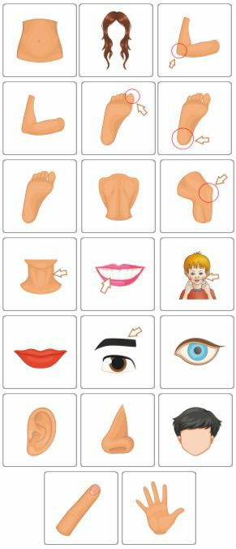
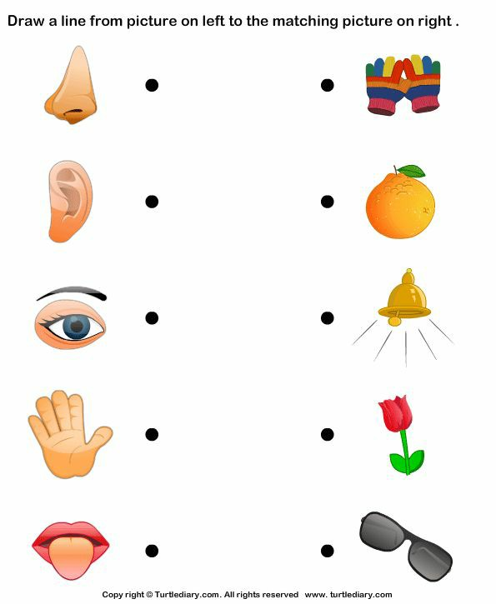
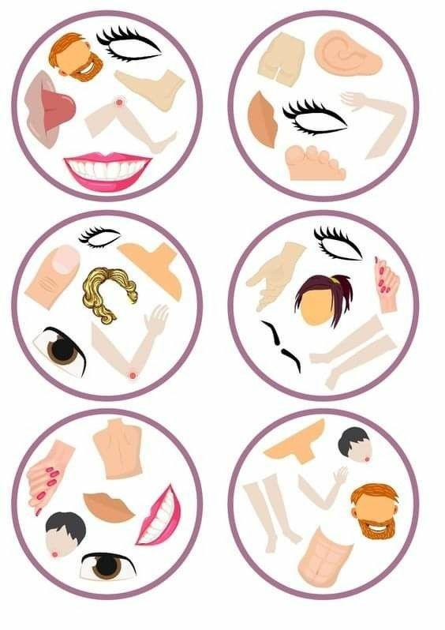
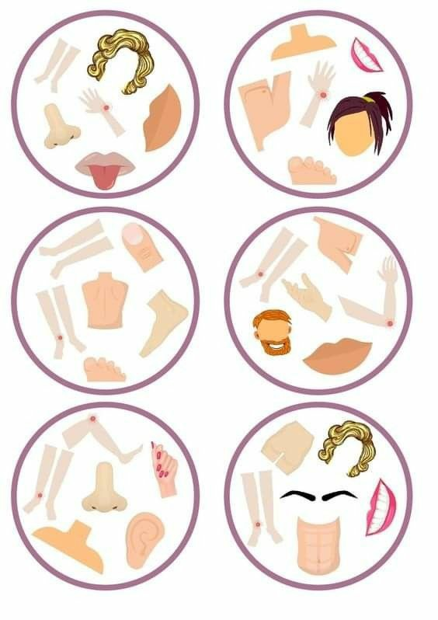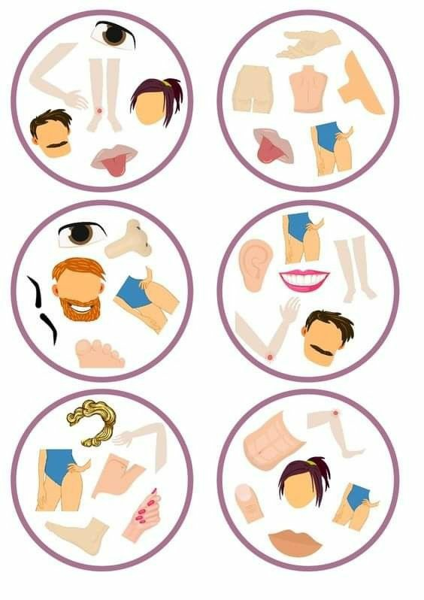
ZAŁĄCZNIK 2
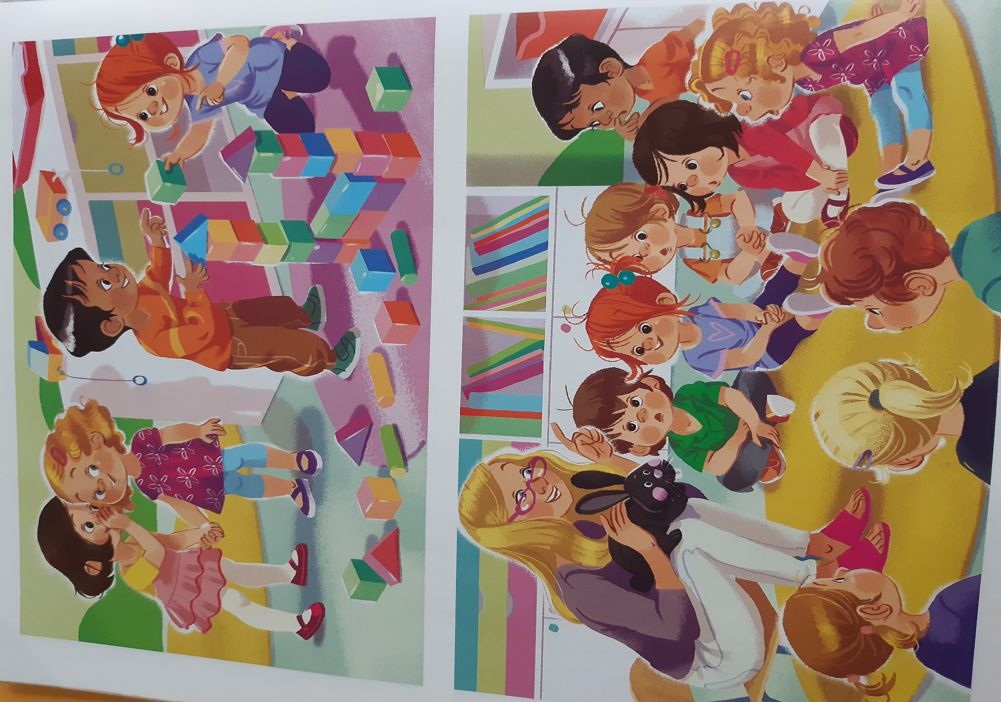

ZAŁĄCZNIK 3
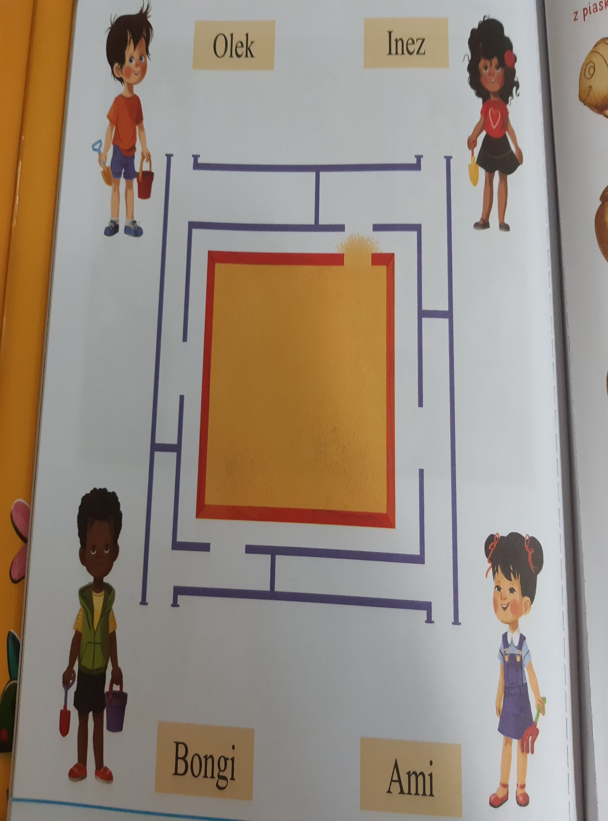

ZAŁĄCZNIK 4
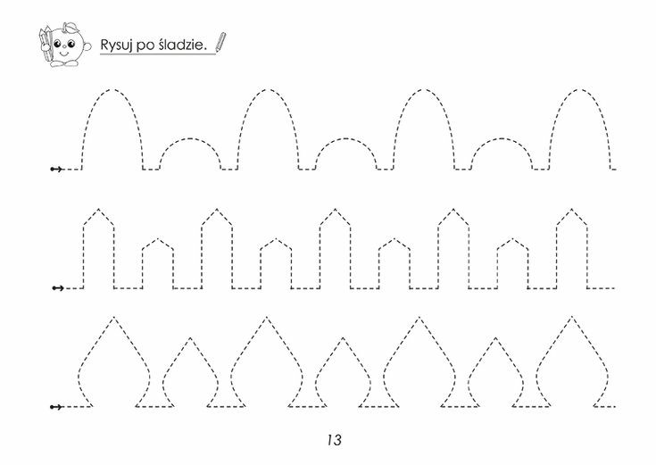

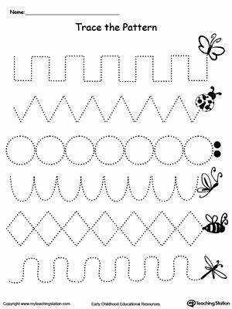
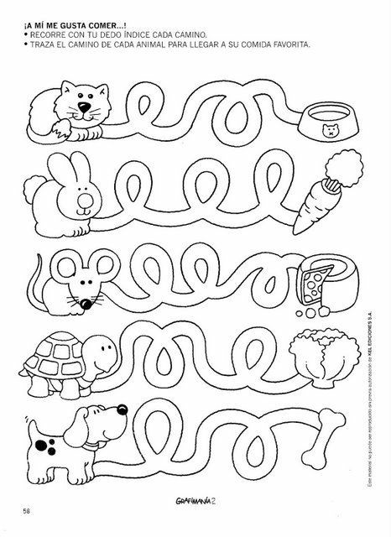
ZAŁĄCZNIK 5
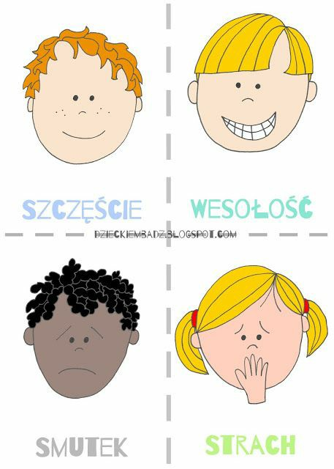
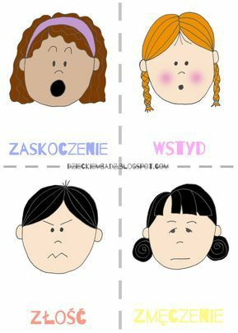
ZAŁĄCZNIK 6
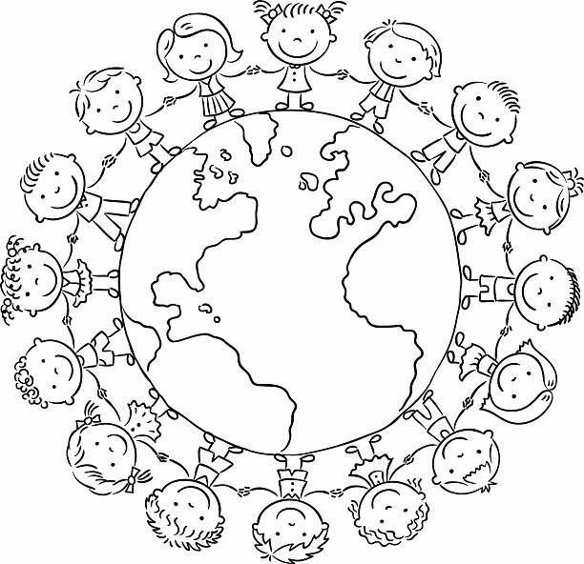
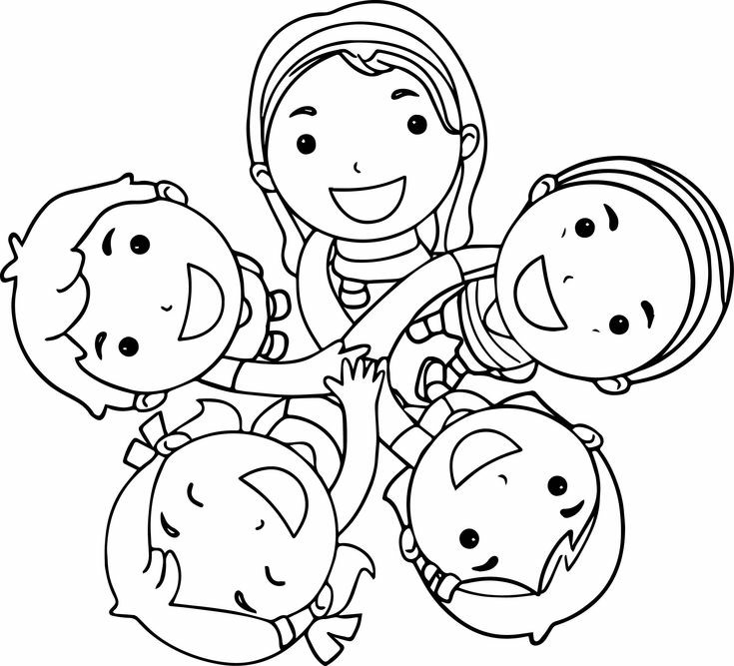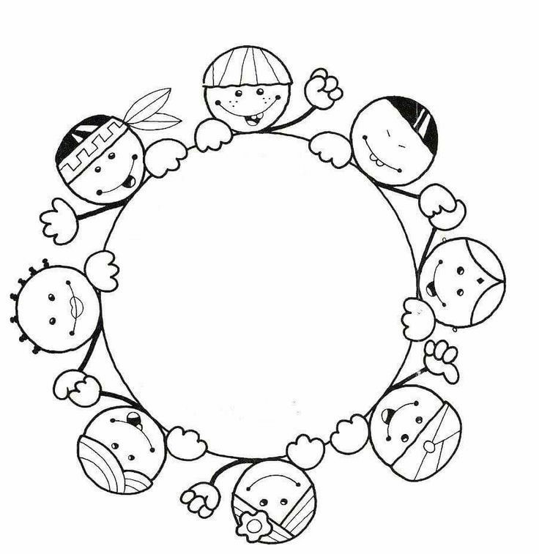

ZAŁĄCZNIK 7
